El valor de los mártires.

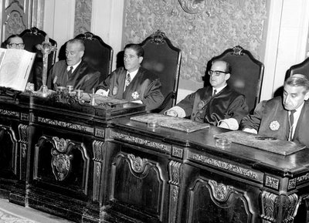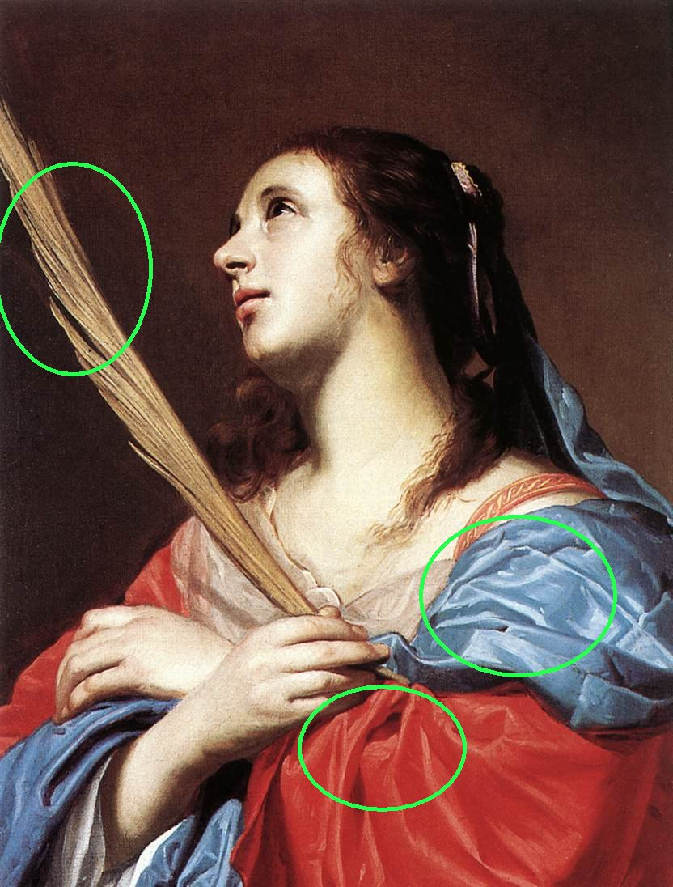

Es impresionante la fortaleza que Dios imprime en las personas que prefieren la muerte a renunciar a la propia fe, cuando la hora de las persecuciones llega. En todos los tiempos hubo héroes valientes que fueron testigos de esa iluminación prometida por el Señor en los momentos en los que tienen que confesar la fe.

En tiempos de Enrique VIII de Inglaterra, el tirano mandó ejecutar a todo el que no se pusiera de su parte, cuando determinó apartar todo su reino de Roma, despechado por no haber reconocido el Papa su divorcio con Catalina de Aragón, la hija de los Reyes Católicos de España. Su deseo de contraer nuevo matrimonio con Ana Bolena le llevó a un cisma, que todavía hoy perdura.

Habiéndose negado los religiosos de un monasterio a jurar obediencia y fidelidad al rey y negándose a reconocer su ruptura con Roma, les mandó llamar y les dijo:
“O declaráis que os apartáis todos de Roma y me juráis obediencia sólo a mí, como cabeza de la Iglesia de Inglaterra, o mando que os echen vivos al río Támesis.”

El más anciano de ellos, sabiendo que no tenían escapatoria, le respondió con toda tranquilidad. “Majestad, nuestra fidelidad al Papa es innegociable. Como nosotros lo que queremos es ir al cielo, lo mismo nos da ir por tierra que por mar, señor”

Unas horas después los cuerpos de todos los religiosos flotaban en las aguas del río. Sus almas sonreían ya junto a Dios.

Esa fortaleza es fruto de la fuerza de Jesús, que un día prometió a sus discípulos. “Os perseguirán por mi nombre, os echarán de las sinagogas, os llevarán a los tribunales. Pero entonces no os preocupéis de lo que habéis de decir. Será el Espíritu Santo el que hablará por vosotros” (Mt. 10. 20). Esas palabras se han cumplido cientos de veces, miles de veces, en todos los tiempos y en todos los lugares en que los tiranos han querido doblegar por el miedo las voluntades.

